3.2.4 Use case thống kê doanh thu theo tháng:

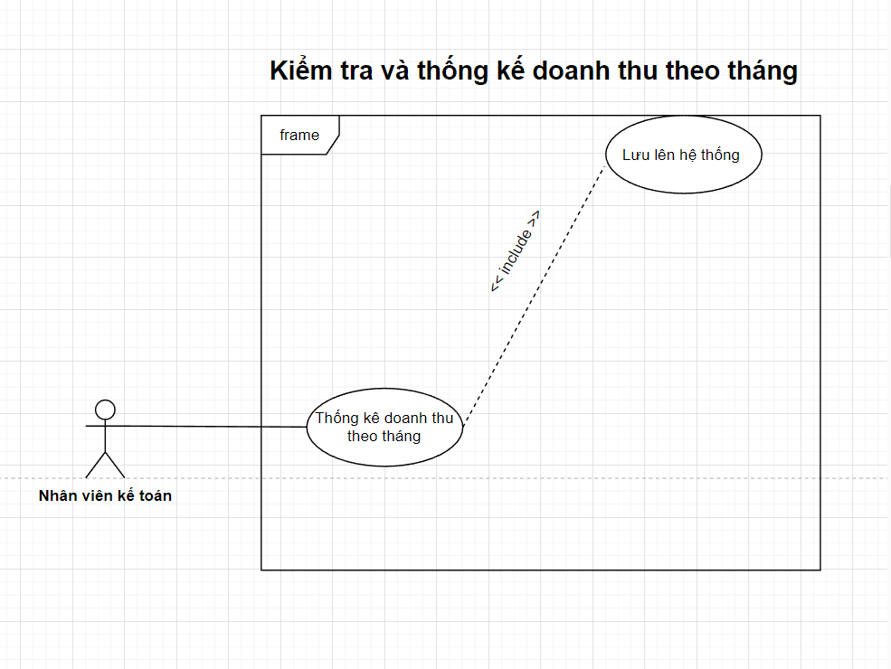

3.2.4.1 Use Case thống kê doanh thu theo tháng:

|  |  |  |
| --- | --- | --- |
| Mã use case | UC09 | |
| Use Case | Thống kê doanh thu theo tháng | |
| Ngữ cảnh | Khi nhân viên muốn báo cáo lên trụ sở chính doanh thu tháng này hoặc trụ sở chính cần báo cáo doanh thu. | |
| Mô tả | Nhân viên muốn tạo báo cáo doanh thu theo tháng để tổng kết doanh thu của các ngày trong tháng và gửi lên trụ sở chính. | |
| Tác nhân | Nhân viên kế toán | |
| Sự kiện kích hoạt | Thống kê doanh thu | |
| Điều kiện tiên quyết | + Hệ thống đã được triển khai và hoạt động bình thường.  + Nhân viên kế toán đã đăng nhập vào được hệ thống và được phân quyền. | |
| Kết quả | Thống kê được doanh thu theo tháng. | |
|  | Actor | System |
| 1. Nhân viên kế toán chọn vào danh mục “Thống kê”. | 1.1. Hệ thống hiển thị các lựa chọn trong danh mục “Thống kê” như: theo tháng. |
| 2. Nhân viên kế toán chọn thống kê theo tháng . | Hệ thống chuyển đến giao diện thống kê theo tháng, yêu cầu người dùng chọn “chọn quý muốn thống kê”. |
| 3. Nhân viên kế toán chọn hiển thị ra báo cáo thống kê. | 3.1 Hệ thống hiển thị ra báo cáo thống kê ra màn hình . |
| 4. Nhân viên chọn xuất báo cáo thống kê theo dạng exel,pdf hoặc word | 4.1 Hệ thống hiển thị lựa dan h mục xuất file theo exel,pdf hoặc word. |
|  | 5. Nhân viên chọn xuất ra file . | 5.1 Hệ thống xuất ra file theo yêu cầu của Nhân viên. |
| Ngoại lệ | 1. Tháng không hợp lệ: Nếu người dùng nhập thông tin tháng không hợp lệ (ví dụ: tháng 13), hệ thống sẽ hiển thị thông báo lỗi và yêu cầu người dùng nhập lại thông tin tháng. 2. Không có dữ liệu doanh thu cho tháng được chọn: Nếu không có dữ liệu doanh thu nào cho tháng được chọn, hệ thống sẽ hiển thị thông báo không tìm thấy dữ liệu và yêu cầu người dùng thử lại với tháng khác. 3. Lỗi tính toán: Nếu hệ thống gặp lỗi trong quá trình tính toán tổng hợp doanh thu của tháng, hệ thống sẽ hiển thị thông báo lỗi và yêu cầu người dùng thử lại sau. 4. Lỗi tạo báo cáo: Nếu hệ thống gặp lỗi trong quá trình tạo báo cáo, hệ thống sẽ hiển thị thông báo lỗi và yêu cầu người dùng thử lại sau. | |

Bảng 9: Bảng use case báo cáo doanh thu theo tháng.